提示：请将答案写在答题纸上，写在试卷页或草稿纸上的无效。交卷时请将答题纸（1-2页）和试卷页、草稿纸分开上交。写在背面或写错位置的一定要注明。
- 填空题（3分*5=15分）
- 设曲线是正方形区域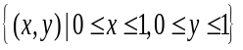的边界，则曲线积分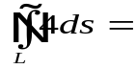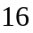.
- 若级数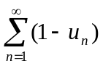收敛，则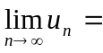1.
- 设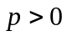，当满足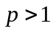时，级数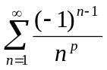绝对收敛.
- 微分方程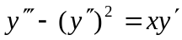的通解中含有 3 个相互独立的任意常数.
- 微分方程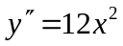满足初始条件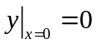，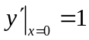的特解为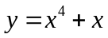.
二、单项选择题（3分*5=15分）
1. 设是球面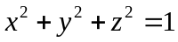，而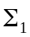是位于第一卦限部分，则曲面积分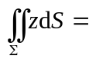（ A ）．
（A）； （B）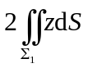； （C）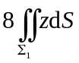； （D）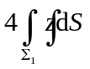．
2．若级数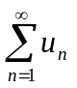绝对收敛，则下列级数中发散的是（ C ）.
（A）； （B）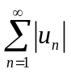； （C）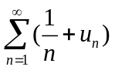； （D）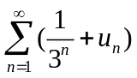.
3．设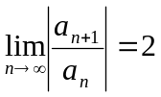，则幂级数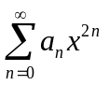的收敛半径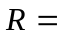（ A ）.
（A）； （B）1； （C）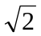； （D）2.
- 函数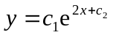(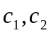为任意常数)是微分方程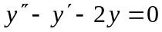的（C）
（A）通解. (B)特解. (C)解但不是通解、特解. (D)不是解.
5．已知二阶常系数线性齐次微分方程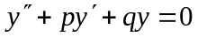对应的特征方程有根2，3，则该微分方程通解为（ D ）.
(A)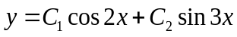. (B) 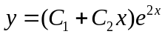.
(C)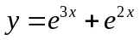. (D)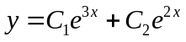.
三、曲线积分与曲面积分（8分*2=16分）
1. 沿曲线从点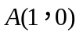到点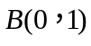计算对坐标的曲线积分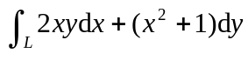，其中为折线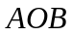（是原点）．
解：法（1）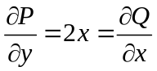，所以积分与路径无关，（2分）
选择路径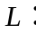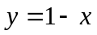，则（4分）
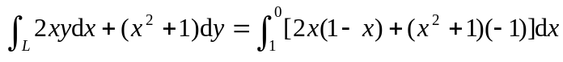 （6分）
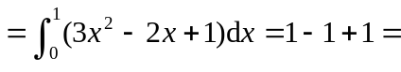． （8分）
法（2）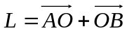，其中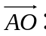； 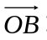，则
（2分）
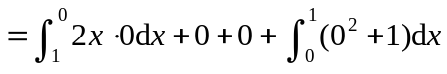（6分）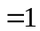．（8分）
2. 计算曲面积分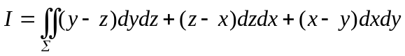，其中是在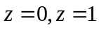部分下侧.
解：补面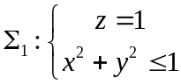方向向上，（2分）记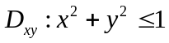，
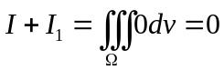，（5分）
所以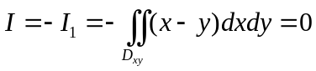.（8分）
四、级数（8分*3=24分）
1. 证明级数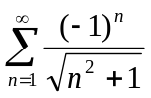条件收敛.
解：由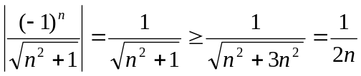 ，及级数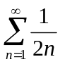发散，
得级数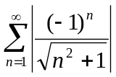发散（3分）；
又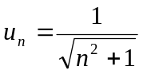，有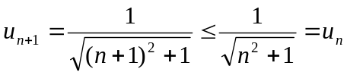，及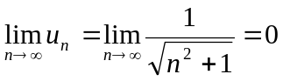，由莱布尼茨判别法，得收敛．（6分）
因此级数条件收敛。（8分）
2. 求幂级数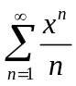的收敛半径、收敛区间和收敛域.
解：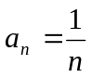，由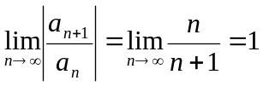，得收敛半径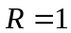，（3分）
所以收敛区间为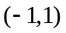．（5分）
在点，级数为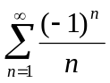，其收敛；在点，级数为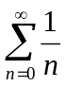，其发散，
所以的收敛域为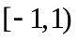． （8分）
3. 将函数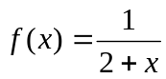展开为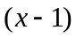的幂级数，并指出收敛区间．
解：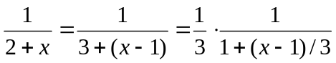（3分）
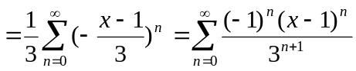 （6分） (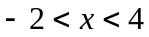)．（8分）
五、微分方程（8分*3=24分）
1. 曲线上任一点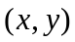处的切线斜率为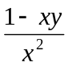，且曲线过点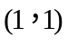，求曲线方程．
解：根据已知得微分方程为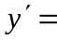，初始条件是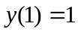，（2分）
它是一阶线性方程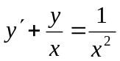，其中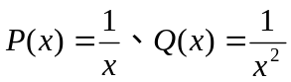，方程通解为
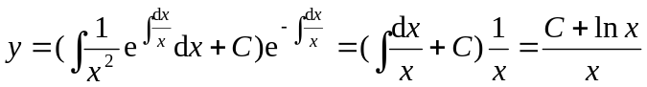（6分）
由，得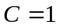，所求曲线为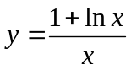．（8分）
2. 求微分方程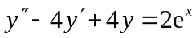的通解.
解：特征方程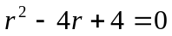，特征根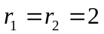，
齐次方程的通解为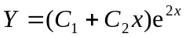，（3分）
设原方程的一个特解为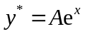，代入原方程可以求得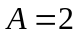，（6分）
故原方程的通解为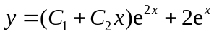.（8分）
3. 已知可微函数满足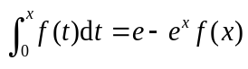 ，求的表达式.
解：方程两边同时对求导数，得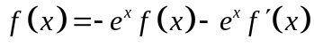，（2分）
即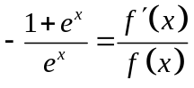，（4分）两边对积分得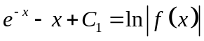，即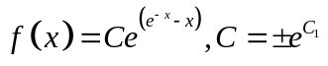，（6分）又有时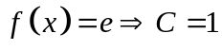，则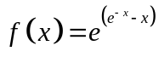为所求。（8分）
六、（6分）设是逆时针方向的圆周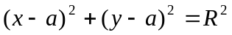，函数在需要范围内连续且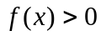，证明不等式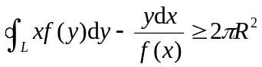．
证明：由格林公式，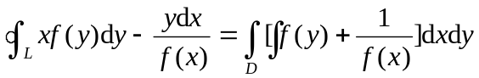，（2分）
由区域关于直线对称，则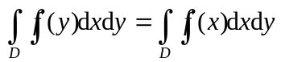，
所以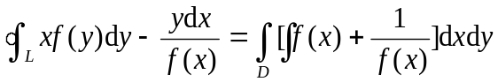（4分）
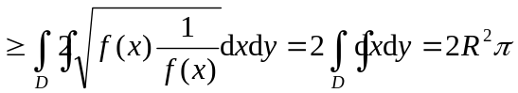．（6分）

